Для чего нужен огород на подоконнике в детском саду?
В последнее время мы все больше отдаляемся от природы, мы живем не замечая красоту окружающего мира. А люди, не способные ценить простые радости жизни, преимущественно несчастные люди, больше напоминающие роботов. Они живут, но им не дано испытывать настоящие чувства. Казалось бы, несущественные мелочи, но это впечатление обманчиво. Вот поэтому так важно приучать наших ребятишек с детства любить природу, учить их стремиться создавать что-то важное и интересное своими руками. В этом может помочь огород на подоконнике в группе детского сада. Из-за чрезвычайной загруженности родителей, на дошкольное учреждение ложится основной труд по воспитанию детей и формированию у них таких качеств личности, как трудолюбие, чувство ответственности, взаимовыручка, умение ладить с коллективом, взаимодействие с другими детьми в процессе коллективной работы. Как ни странно, но огород на подоконнике может помочь в этом. Кроме того огород на подоконнике в детском саду является очень приятным занятием, особенно зимой и весной, когда хочется не только отведать свежие дары природы, но и посмотреть на цвета зелени. Но нет ничего приятнее, когда первая весенняя зелень поспевает прямо у тебя на подоконнике. Это могут быть лук, петрушка, укроп, и даже листья салата. Огород на окне - отличный способ развеять сезонную тоску по природным цветам и теплу. Огород на подоконнике в детском саду способствует развитию любознательности и наблюдательности у детей, это помогает лучше познать растительную жизнь. Он способен расширить представления детей о растениях, как живых организмах, об условиях, необходимых для роста и развития, развивать этическое чувство, умение радоваться красоте выращиваемых растений и результатом своего труда.
В группе « Крепыши» мы разбили огород на подоконнике. Каждый из ребят с большим желанием принимает участие в выращивании урожая. Дети поливают «грядки», ежедневно наблюдают за посадками, фиксируют их в календаре наблюдений. Устанавливают связи: растения - земля, растения - вода, растения - человек. Результаты экспериментов фиксируют в рисунках. В процессе исследований дети знакомятся с художественной литературой об овощах: поговорки, стихи, сказки, загадки. Рассматривают иллюстрации, картины.
Такую работу мы проводим регулярно, начиная с младших групп, и она обладает большими воспитательно-образовательными возможностями.
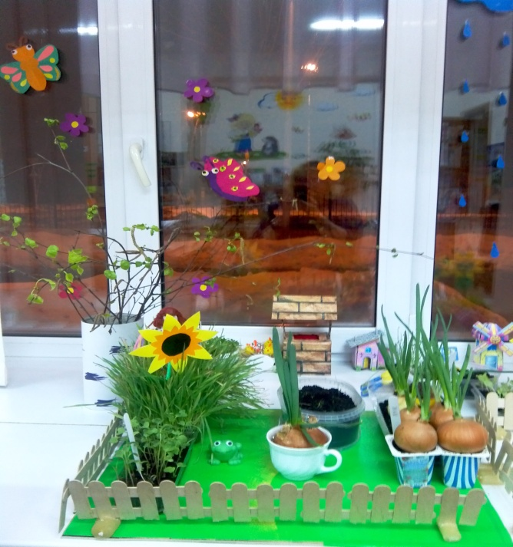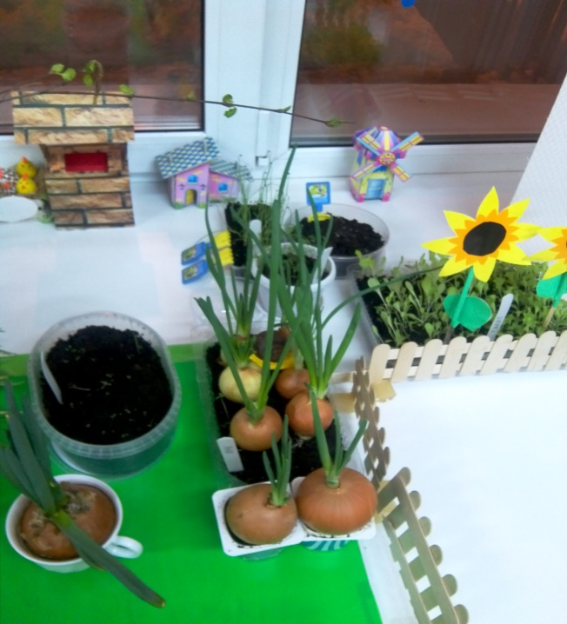
Воспитатель труппы «Крепыши»
Фокина Лариса Анатольевна

